6. ИНФОРМАЦИОННОЕ ОБЕСПЕЧЕНИЕ
В СИСТЕМЕ ТОиР

6.1. Структурная модель
технической эксплуатации ВС

Эксплуатация ВС реализуется последовательной сменой организационных и технических состояний процесса эксплуатации (П_{Э}), исследование и анализ которого выполняются статистическими методами [12]. Процесс эксплуатации (П_{Э}) включает технические состояния ВС, связанные с объективными закономерностями изменения технических качеств ВС как объекта эксплуатации, и организационные состояния, определяющие субъективный процесс организации и планирования использования ВС. Объективный процесс технической эксплуатации (П_{ТЭ}) реализуется в системе ТОиР, которая не включает организацию и планирование эксплуатации и представляет совокупность взаимосвязанных элементов: ВС, средств ТОиР, исполнителей и устанавливающей правила их взаимодействия документации для поддержания надежности и готовности ВС к полетам. Эффективность системы ТОиР определяется затратами труда, времени и средств, необходимых для обеспечения требуемых уровней надежности и готовности ВС в ожидаемых условиях эксплуатации. Таким образом, для анализа системы ТОиР необходимо из П_{Э} выделить объективный П_{ТЭ}, параметры которого и определяют эффективность системы ТОиР.
В системе ТОиР реализуются два процесса:
- процесс изменения технического состояния АТ на последовательных этапах жизненного цикла ВС с начала эксплуатации и до списания (П_{ТС});
- процесс последовательной смены организационных состояний ВС в эксплуатации (П_{ТЭ}).
Задача информационного обеспечения в системе ТОиР заключается в определении количественных характеристик указанных процессов и формировании информационного процесса (П_{ИУ}), устанавливающего соответствие между техническими и организационными состояниями ВС:
$П_{{\text{ИУ}}_{\text{ij}}}=П_{\text{ТСi}}∈П_{\text{ТЭj}}$ при $i∈\left\{j\right\}$ (6.1)
Техническим состоянием ВС процессе эксплуатации возможно управлять следующими способами:
- изменением условий эксплуатации (уровней функциональных и региональных факторов) – П_{ТС(У)};
- изменением конструкции систем, изделий и оборудования – П_{ТС(Д)};
- изменением режимов ТОиР – П_{ТС(ТОиР)}..
Изменение реальных условий эксплуатации ВС и, соответственно, их систем, изделий и оборудования связано с введением эксплуатационных ограничений, что сужает эксплуатационные допуски и область применения ВС по назначению. Такое направление по управлению техническим состоянием ВС принимается в исключительных случаях, как временная внеплановая мера на период исследования обстоятельств и условий появления в эксплуатации нерасчетных изменений технического состояния конкретных изделий, которые привели к особым ситуациям полетов в реальных условиях эксплуатации данного типа ВС. Процесс П_{ТС(У)} в этом случае изменяется скачкообразно и управляющим воздействием П_{ТЭ} возвращается к положению до скачка.
Изменение конструкции проводится с целью адаптации ВС к реальным условиям эксплуатации таким образом, чтобы расширить область применения ВС и устранить причины появления нерасчетных изменений технического состояния конкретных изделий. Такое управление процессом П_{ТС(Д)} также является неплановым и выполняется либо после временного изменения условий эксплуатации до их возвращения к начальным, либо для придания изделию лучших эксплуатационных качеств и повышения надежности.
В системе ТОиР управление ТС реализуется путем выполнения работ ТОиР в i-х состояниях технической эксплуатации $\left\{Φ_{i}\right\}$. Любая последовательность технических состояний ВС между полетами описывается простыми путями ориентированных графов S и S₁ (рис. 6.1 и 6.2). Узлы ($Φ_{i}$) графа S представляют плановые состояния ТОиР ВС, а узлы ($Φ_{1_{i}}$) графа S₁ представляют внеплановые технические состояния ВС.
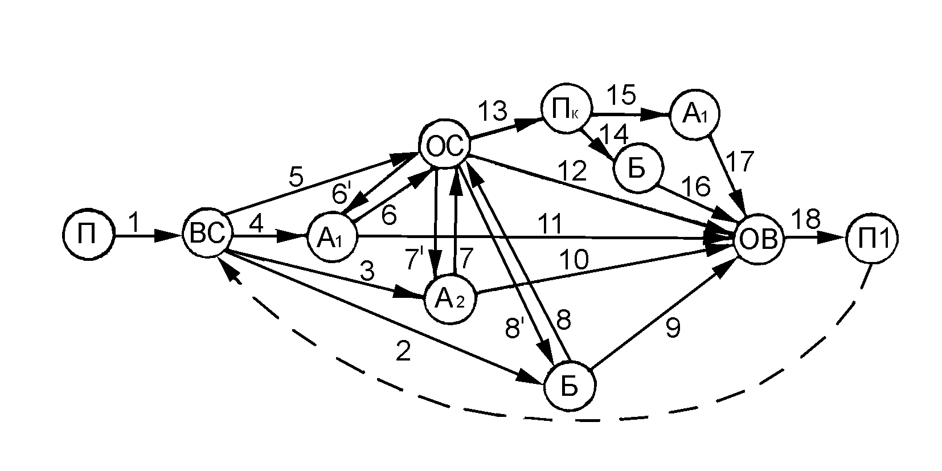
Рис. 6.1. Граф плановых состояний ТОиР самолета S:
ВС -работы по встрече; ОС - работы по обеспечению стоянки; А₁ - транзитное обслуживание; А₂ -суточное обслуживание; Б - базовое обслуживание; П_{к} - периодическое обслуживание или плановый ремонт; ОВ - работы по обеспечению вылета, П и П’ – состояния «полет».
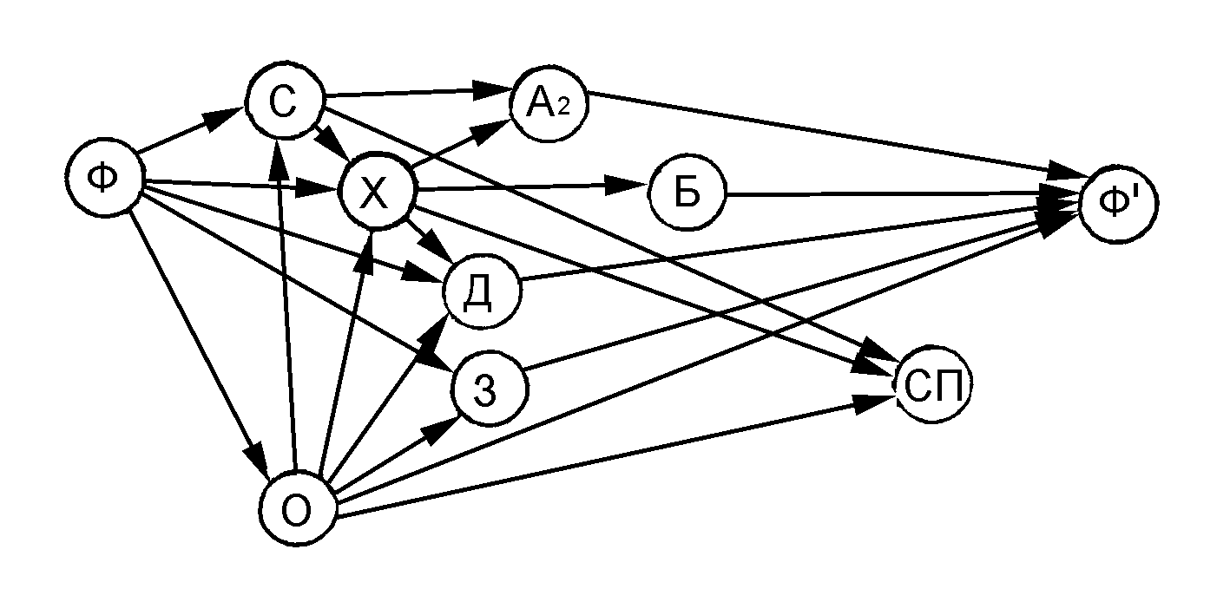Рис. 6.2. Граф неплановых состояний ТОиР самолета S₁:
С - специальное ТО; О - осмотр; Х – хранение. Д –доработки. 3 - замена агрегатов. СП – списание.
Процесс технической эксплуатации полностью определяется множеством {Ф_{i},Ф_{1i}} узлов графов S и S₁, каждый из которых описывается параметрами распределения множеств {t_{i}}, {t_{1i}} времени нахождения ВС в i-м техническом состоянии, а также вложенной цепью, определяющей вероятность (P_{i}) нахождения ВС в i-м состоянии и частотой ($π_{i}$) попадания ВС в i-е состояние на рассматриваемом интервале времени.
В реальных условиях эксплуатации ВС плановое управление техническим состоянием ВС, а через него и процессом технической эксплуатации определяется только режимами ТОиР при заданной структуре видов и форм ТОиР и, соответственно, принципами назначения видов работ ТОиР к выполнению, обусловленных технологическим обслуживанием, методами эксплуатации и стратегиями восстановления ВС в целом и всех его изделий в совокупности. Реализация планового процесса П_{ТС(ТОиР)} определяет и реализацию постоянной составляющей процесса П_{ТЭ}.
В общем случае, в эксплуатации реализуется процесс:
П_{ТС} = П_{ТС(У) +} П_{ТС(Д) +} П_{ТС(ТОиР)} (6.2)
Переменные составляющие П_{ТС(У)} и П_{ТС(Д)} определяют случайные отклонения процесса П_{ТС} от его стационарного значения П_{ТС(ТОиР)} тогда процесс П_{ТС} в целом можно описать моделью:
$П_{\text{ТС}}=П_{{\text{ТС}}_{(\text{ТОиР})}}t^{α}+z\left\{П_{\text{ТС}(У)}(t);П_{\text{ТС}(Д)}(t)\right\}$ (6.3)
Значение функции z(и) и ее характеристики определяются случайными моментами времени $τ_{i}$ появления опасных неисправностей ВС при развивающихся повреждениях или их мгновенном появлении при эксплуатации за пределами j-мерной {Д_{yj}} области определения условий эксплуатации (разд. 3.1).
Стационарный процесс П_{ТС(ТОиР)} описывается графом связей S в узлах {$Φ_{i}$} которого осуществляется мгновенный переход состояний. Узлы графа S в общем случае имеют вид (Рис. 6.1) и определены в разделе 4.1.
Процесс П_{ТС(ТОиР)} осуществляется реализацией простых путей ориентированного графа S через {$Φ_{i}$} от состояния выполненного полета П к последующему полету П':
Реализация функции z(и) определяется ее параметрами (6.3) и приводит к дополнению от любого узла графа S (кроме П_{К}) простого пути ориентированного графа S₁. Причем, если граф S₁ реализуется по пути, заканчивающимся А₂, или Б, то путь графа S продолжается от соответствующих состояний, если S₁ реализуется окончанием КП, то граф S реализуется полным повторением, а в остальных случаях после реализации графа S₁ граф S реализуется от узла ОС (рис.6.2).
Таким образом, процесс П_{ТС} характеризуется 7-ю плановыми организационными состояниями, определяющими последовательную подготовку ВС к использованию по назначению (причем, состояние П_{К} определяет целый комплекс периодических форм, различных по объемам работ, но общих по назначению), 6-ю внеплановыми состояниями, определяющими процесс нарушения регулярной эксплуатации по техническим или организационным причинам, и состоянием использования по назначению. Исследование процесса П_{ТС}, выполняемое статистическими методами [12] показывает эргодичность и стационарность процесса на небольших интервалах времени, однако эвристическая оценка параметров процесса Т_{ТС} позволяет сделать вывод о его нестационарности на протяжении срока службы с начала эксплуатации и до списания ВС на основе следующих результатов опыта эксплуатации:
Состояние полета – (П). Частота и параметры состояний «полет» (состояний П) изменяются по годам эксплуатации ВС, авиапредприятиям, в зимний и летний периоды эксплуатации, соответственно, изменяются и параметры $P_{i}$ и $π_{i}$, вложенной цепи состояний графа S. Так, интенсивность попадания самолета Ил-86 в состояние П изменяется в 2 и более раз по годам эксплуатации и сезону (Рис. 3.). Поскольку реализованные пути графа S соединяются состояниями П, то параметры $P_{(П)}$ и $π_{(П)}$ этого состояния определяют и параметры остальных состояний графа S. Продолжительность нахождения ВС в отдельном состоянии П относительно конкретного j-го маршрута имеет эффективную оценку среднего $\left({\bar{t}}_{\text{Пi}}\right)$ при ${σ(t_{\text{Пi}})≤0,\text{05 \{}\bar{t}}_{\text{Пj}}$, однако относительно всех маршрутов полета для каждого авиапредприятия $σ(t_{П})≥0,2{\bar{t}}_{П}$, соответственно, при уровне значимости 0,99 вероятность нахождения ВС в состоянии П_{i} заданной продолжительности (t_{i}=Т) будет $P_{П}(t_{i}=T)≤(0,\text{05}÷0,1)P_{П}$, причем, $P_{(П)}$ изменяется от 0,05 до 0,3 в зависимости от этапа эксплуатации, сезона года и авиапредприятия базирования ВС.
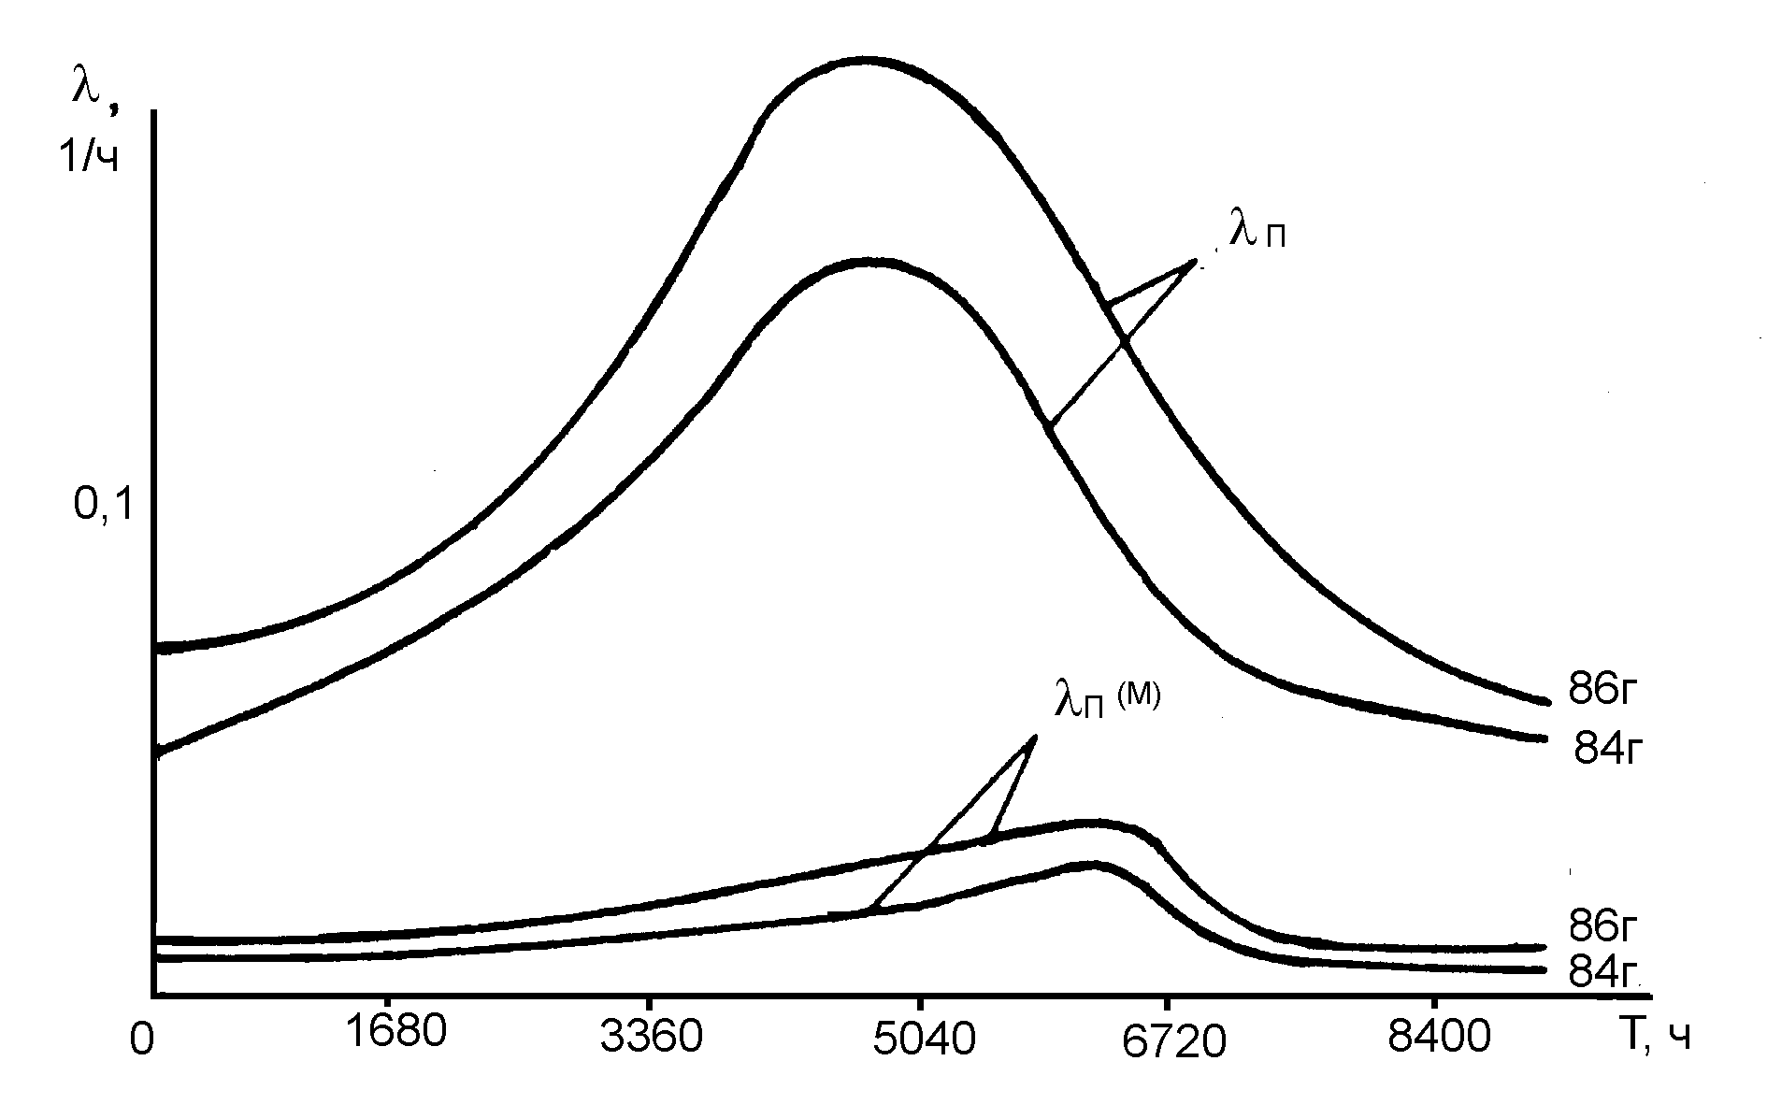
Рис. 6.3. Интенсивность попадания самолета Ил-86 в состояния «эксплуатации» в течение года:
$λ_{П}$ – интенсивность попадания в состояние «полет»;
$λ_{П}(м)$ – интенсивность появления задержек вылета по метеоусловиям.
В реальных условиях эксплуатации ВС, определяемых маршрутами полетов, расписанием и количеством ВС в данном авиапредприятии, оптимизация ПТЭ может быть достигнута путем локальной оптимизаций параметров каждого состояния $Φ_{i}$, в жестких связях ориентированных графов S и S₁.
Характеристика параметров состояний $Φ_{i}$.
Состояния ВС и ОВ взаимосвязаны между собой через состояние П и имеют равную частоту $π_{\text{ВС}}=π_{\text{ОС}}$ появления, а $P_{(\text{OB})}$ и $P_{(\text{BC})}$ определяются распределениями {t_{OB}} и {t_{BC}}, значением $π_{П}$ и параметрами нормального распределения {t_{П}}. Распределения {t_{OB}} и {t_{BC}} имеют эффективную оценку средних ${\bar{t}}_{\text{OB}}$ и ${\bar{t}}_{\text{BC}}$ при $σ≤0,\text{05}$, поэтому $P_{(\text{OB})}$ и $P_{(\text{BC})}$ с достоверностью Р = 0,99 могут быть получены через параметры состояния П . Состояния ВС и ОВ не связаны с техническим состоянием конкретного ВС и определяются постоянным составом работ ТОиР. При обнаружении на ОВ неисправности, воздушное судно переводится из состояния ОВ в состояние ВС с частотой, равной отменам вылета по техническим причинам с изменением вероятностей перехода из состояния ОВ в П. Поскольку состояние П в производственной деятельности АТБ считается от начала загрузки ВС до окончания выгрузки, а ОВ и ВС выполняются именно в эти периоды, то продолжительность ОВ и ВС не включается в продолжительность реализации простых путей графа S.
Состояние ОС является промежуточным между ОВ и ВС, причем частота этого состояния определяется организацией и планированием
ТОиР ВС парка, их использованием по назначению и ограничениями на применение по назначению, по климатическим и техническим причинам. Состояние ОС определяет ожидание неисправным ВС ТОиР или ожидание ОВ в исправном состоянии.
Состояния «оперативное техническое обслуживание А₁, А₂, и Б» связаны с продолжительностью полетов ВС каждого авиапредприятия и количеством полетов, т.е. годовой наработкой на каждый экземпляр ВС данного типа. Частота появления состояний А₁, А₂ и Б в сумме всегда равна частоте состояний ВС или ОВ при регулярной эксплуатации ВС. При перерывах в эксплуатации, частота состояний А₁, А₂ и Б увеличивается на величину, определяемую качеством планирования ВС к использованию по назначению, сроками перерывов в эксплуатации и сроками действия форм А₁, А₂ и Б.
Состояния А₁, А₂ и Б определяются параметрами распределения {t_{П}} и $π_{П}$. При регулярной эксплуатации и правильном планировании использования ВС $π(A_{1})+π(A_{2})+π(Б)=π(П)$, так как в пределах диспетчерского планирования ПТЭ является стационарным. Трудоемкость работ ТОиР, выполняемых в состояниях А₁, А₂ и Б, определяется постоянной и переменной составляющими (разд. 5.4). Поскольку около 80% всех неисправностей ВС устраняется в состояниях А₁, А₂ и Б, в том числе все неисправности, приводящие к задержкам вылета, переменная составляющая трудоемкости ТОиР в этих состояниях составляет примерно 30% от постоянных работ ТОиР и определяет параметры распределения времени {t_{i}} нахождения ВС в этих состояниях.
Частота появления состояний П_{К} (к=1,2...n) полностью определяется наработкой ВС, т.е. параметрами {t_{П}} и $π_{(П)}$, прямо связана с интенсивностью эксплуатация ВС и их количеством. Трудоемкость работ ТОиР, выполняемых в состояниях П_{К}, также определяется постоянной и переменной составляющими, однако относительная величина переменной составляющей не более 10% от постоянной и не определяет параметры распределения {t_{ПК}}.
Для дуг графа S по количеству передаваемых состояний справедливы соотношения (см. рис. 6.1).
1 = 2 + 3 + 4 + 5 = 9 + 10 +11 + 12 + 13 = 18
5 = 6 + 7 + 8 = 13 + 12 + 8' + 7' + 6'; 4 + 6' = 6 + 11;
3’ + 7’ = 7 + 10; 2 + 8' = 8 + 9; 14 = 16; 15 = 17; 13 = 14 + 15,
из которых при известных Р_{(П)}, {t_{П}} и $π_{(П)}$ определяются частоты $π_{i}$ всех состояний графа S .
При регулярной установившейся эксплуатации, с выполнением каждым ВС хотя бы одного полета в сутки, частота некоторых состояний определится следующим образом:
$π_{(\text{ПК})}=\frac{1}{τ}\sum_{i=1}^{n}{t_{\text{Пi}}}$; $π_{(Б)}=\frac{T_{p}n}{T_{Б}}−π_{(\text{ПК})}$ (6.4)
$π_{(A2)}=T_{p}n−π_{(Б)}$; $π_{(A1)}=π_{(П)}−π_{(A2)}−π_{(Б)}$
где Т_{р} – рассматриваемый календарный интервал времени (в пределах действия расписания);
$τ$– периодичность выполнения формы;
t_{Пi} – наработка i-го ВС за период;
n – количество ВС типа;
Т_{Б} – установленная календарная периодичность формы Б.
Среднее время нахождения некоторых типов ВС в состояниях $Φ_{i}$ (в процентах от годового фонда времени) за 1985 г. приведено в таблице 6.1, причем состояние П включает время загрузки – выгрузки ВС. (Примечание: статистические данные приведены за 1985г. в период интенсивного развития отрасли ГА. После 1991г. в связи с резким снижением интенсив- ности использования ВС статистический анализ несостоятелен).

Таблица 6.1
Распределение времени нахождения ВС в состояниях технической эксплуатации (в % от годового фонда времени).
Тип  ВС | Состояния технической эксплуатации
Тип  ВС | П | ОВ+А₁+А₂+ВС | ОС | П_{к} +Б | С | Д | З | СП | О+Х
Як-40 | 27,5 | 5,2 | 52,7 | 8,0 | 0,4 | 1,2 | 1,9 | 0,5 | 1,8
Ту-134 | 41,5 | 6,8 | 34,2 | 11,2 | 1,2 | 1,1 | 1,0 | 0,2 | 2,6
Ил-62 | З5,3 | 4,8 | 28,1 | 17,2 | 0,2 | 2,4 | 7,9 | 0,1 | 3,2
Ту-154 | 39,0 | 6,7 | 23,3 | 13,2 | 1,0 | 5,0 | 9,3 | 0,1 | 1,7
Як-42 | 27,2 | 6,3 | 35,9 | 17,2 | 3,8 | 1,9 | 0,2 | – | 7,5
ИЛ-86 | 23,5 | 7,8 | 26,3 | 14,8 | 0,5 | 14,6 | 8,4  Г | – | 3,1
Частота попадания ВС в состояния графа S₁ в 1,5-3 раза меньше частоты задержки вылета по метеоусловиям (см. рис. 6.3), что не позволяет с требуемой достоверностью прогнозировать эти состояния в плановой деятельности авиапредприятия.
Основными параметрами состояний графа S для авиапредприятий являются продолжительность и трудоемкость работ ТОиР. Продолжительность каждого состояния определена технологическими графиками, т.е. является величиной постоянной для планирования, а дополнительная продолжительность работ по устранению неисправностей сказывается только на форме А₁, не имеющей резерва времени. Аналогичное положение и по трудоемкости работ, которая постоянна для состояний ОВ, ОС и ВС, для состояний А₁, А₂ и Б в среднем выше плановой на 30%, а для П_{К} – на 10%.
В общем случае вероятность попадания ВС в Ф_{i}-е состояние графа S определяется выражением
$P(Φ_{i})={\text{Kf}}_{i}\int_{T1}^{T2}{λ_{П}(t)\text{dt}}$, (6.5)
где $f_{i}$ – функция связи i-го состояния с состоянием П;
$λ_{П}(t)$ – интенсивность попадания ВС в состояние П ;
$ΔT=T_{2}−T_{1}$ – календарный интервал времени;
К – региональный коэффициент для t_{i},
а полная вероятность реализации процесса ПТЭ между полетами равна сумме вероятностей Р(S) и Р(S₁) реализации графов S и S₁.
Таким образом, ПТЭ допустимо рассматривать как заданную последовательность реализации простых путей графа S с детерминированными параметрам продолжительности и трудоемкости работ каждого состояния, а параметры вложенной цепи процесса полностью определяются состояниями П, узлами графов S и S₁ и расписанием полетов данного типа ВС в авиапредприятии.
Некоторые результаты эксплуатации различных типов ВС приводятся в табл. 6.2 и 6.3 анализ которых подтверждает вывод о нестационарности процесса П_{ТС} по периодам эксплуатации и о его неэргодичности по авиапредприятиям. Такой же вывод следует из Рис.7 , определяющего интенсивность попадания самолета Ил-86 одного из авиапредприятий в состояние полет. По другим типам ВС картина аналогична.
Рассмотрим условия попадания ВС в организационные и технические состояния процесса технической эксплуатации в системе ТОиР.
Организационные состояния ВС определяются узлами графа S, при реализации возможных простых путей от состояния П к состоянию П'. Реализуемый простой путь для каждого конкретного ВС определяется его предыдущим использованием по назначению и последующим назначением и не зависит от фактического технического состояния и, соответственно, от принятых стратегий восстановления систем и изделий. В состояниях ВС, ОС и ОВ техническое состояние ВС не изменяется, поскольку выполняются только работы технологического обслуживания и попадание ВС в эти состояния целиком определяется состоянием «полет» и организацией процессов ТОиР. В состояниях А₁ и А₂ техническое состояние ВС в плановом порядке также не изменяется, поскольку выполняются только плановые работы по контролю состояния и технологического обслуживания. Работы по поддержанию и восстановлению надежности, изменяющие техническое состояние ВС выполняются только по результатам контроля, как внеплановые. Попадание ВС в состояниях А₁ и А₂ полностью определяется состоянием «полет» и организацией процессов ТОиР. В состояниях Б и П_{К} техническое состояние ВС изменяется в плановом порядке, в зависимости от принятых стратегий восстановления изделий, однако ВС попадает в эти состояния независимо от плановой потребности в работах по поддержанию и восстановлению надежности, т.к. необходимость попадания ВС в состояния Б и П_{К} определяется также работами по контролю. Попадание ВС в состояния Б и П_{К} также полностью определяется накопленными состояниями «полет».
Таким образом, попадание ВС в организационные состояния графа S полностью определяется частотой и параметрами состояний «полет» и не зависит от процесса изменения технического состояния ВС. Продолжительность каждого организационного состояния узлов графа S определяется технологическим графиком подготовки одиночного ВС и является постоянной при условии отсутствия внеплановых работ по устранению неисправностей. При выполнении работ по устранению неисправностей, продолжительность состояний узлов графа S увеличивается, но только из-за работ большей продолжительности, чем плановая продолжительность соответствующего состояния. При таком условии продолжительность Б и П_{К} не изменяется, продолжительность ОВ, ОС, ВС также не изменяется, а число состояний А₁ и А₂ увеличенной продолжительности и приводящих к задержкам вылета составляет не более 1%, что примерно на порядок меньше, чем задержки вылета по организационным причинам и по метеоусловиям, поэтому данной величиной можно пренебречь.
В общем случае, суммарная продолжительность нахождения ВС в состояниях графа S (кроме П, П') составляет $\text{10}÷\text{25}\text{\%}$, в том числе, в состояниях Б и П_{К} $\text{10}÷\text{15}\text{\%}$ календарного фонда времени (табл. 6.2). Продолжительность нахождения ВС в состояниях графа S₁ составляет $5÷\text{10}\text{\%}$ календарного фонда времени, причем половина этого времени приходится на внешние организационные причины (отсутствие запчастей, хранение в неисправном состоянии и т.д.) не связанные с изменением технического состояния ВС в процессе эксплуатации.
Из изложенного следует, что управление техническим состоянием ВС осуществляется в плановом порядке в узлах Б и П_{К} графа S реализацией стратегий восстановления изделий и в узлах А₁ и А₂ внепланово, реализацией графа S₁ по устранению выявленных отказов и неисправностей. Эффективность процесса управления определяется соответствием плановых режимов ТОиР фактической потребности в их выполнении и объемами неплановых работ ТОиР по устранению отказов и неисправностей, т.е. соответствием модели (6.3) реальному физическому процессу изменения технического состояния ВС. Оптимальное управление состоянием ВС выбирается на основе принципа оптимальности Беллмана (разд. 5.4). Поскольку конструкция и технические качества ВС уже созданы на этапах разработки, изготовления и испытаний, то в эксплуатации управление техническим состоянием этой конструкции будет оптимальным при условии применения оптимальных методов эксплуатации и стратегий восстановления для отдельных элементов этой конструкции и задача оптимального управления сводится к задаче выбора оптимальных методов эксплуатации и стратегий восстановления, решение которой требует соответствующего информационного обеспечения по условиям эксплуатации, техническому состоянию АТ в процессе эксплуатации и режимам ТОиР.
Таблица 6.2
Распределение календарного фонда времени по состояниям технической эксплуатации ВС в %.
Тип | Состояния Годы | Полет | ОВ+А₁  (А₂)+ВС | ОС | П_{К}+(Б) | С | Д | З | СП | О+Х
Як-40 | 83 | 28 | 5,0 | 52,2 | 10,1 | 1,0 | 0,5 | 1,5 | 0,1 | 1,3
Як-40 | 84 | 28,5 | 5,0 | 52,8 | 8,7 | 0,6 | 0,9 | 1,5 | 0,5 | 1,5
Як-40 | 85 | 27,5 | 5,2 | 52,7 | 8,9 | 0,4 | 1,2 | 1,9 | 0,5 | 1,8
Як-40 | 86 | 27,0 | 5,0 |  | 9,6 | 0,4 | 0,8 | 1,8 | 0,4 | 1,2
Ту-134 | 83 | 40,8 | 7,0 | 34,0 | 11,2 | 0,9 | 0,9 | 1,8 | 0,2 | 2,0
Ту-134 | 84 | 41 | 6,8 | 35,5 | 10,9 | 0,8 | 1,4 | 1,1 | 0,2 | 2,3
Ту-134 | 85 | 41,5 | 6,8 | 34,2 | 11,2 | 1,2 | 1,1 | 1,0 | 0,2 | 2,6
Ту-134 | 86 |  |  |  | 11,6 | 0,5 | 0,5 | 1,5 | 0,3 | 3,1
Ил-62 | 83 | 32,8 | 5,1 | 32,3 | 16,9 | 0,6 | 1,7 | 7,1 | 0,2 | 3,3
Ил-62 | 84 | 34,7 | 4,9 | 33,4 | 16,8 | 0,6 | 2,6 | 4,6 | 0,6 | 3,6
Ил-62 | 85 | 35,3 | 4,8 | 28,1 | 17,2 | 0,2 | 2,4 | 7,9 | 0,1 | 3,2
Ил-62 | 86
Ту-154 | 83 | 36,6 | 6,5 | 28,5 | 13,8 | 0,8 | 5,2 | 6,0 | – | 2,5
Ту-154 | 84 | 37,5 | 6,4 | 29,2 | 13,5 | 1,5 | 5,1 | 4,2 | 0,1 | 2,5
Ту-154 | 85 | 39,0 | 6,7 | 23,3 | 13,2 | 1,0 | 5,0 | 9,3 | 0,1 | 1,7
Ту-154 | 86
Як-42 | 85 | 27,2 | 6,3 | 35,9 | 17,2 | 3,8 | 1,9 | 0,2 | – | 7,5
Як-42 | 86 |  |  |  | 15,3 | 1,8 | 3,4 | 1,2 | – | 5,2
Ил-86 | 84 | 18,6 | 6,9 | 33,8 | 11,3 | 1,0 | 16,4 | 7,2 | – | 4,8
Ил-86 | 85 | 23,5 | 7,8 | 26,3 | 14,8 | 0,5 | 14,6 | 8,4 | – | 4,1
Ил-86 | 86 |  |  |  | 13,5 | 0,5 | 6,1 | 17,8 | 1,3 | 3,1

Таблица 6.3
Количественные характеристики состояния эксплуатации ВС.
Тип  ВС | Годы | Показатели
Тип  ВС | Годы | Налет на с-т парка | К_{Т ТО}  $$\frac{\text{чел}\text{.}\text{час}}{л\text{.}\text{час}}$$ | Удельные простои  $$\frac{\text{чел}\text{.}\text{час}}{л\text{.}\text{час}}$$ | Доля оперативного ТО в общем оъеме (%) | Налет на с-т по предприятиям | Продолжительность полета min/max
Ту-134 | 83 |  | 15,92 | 0,236 | 87,46 |  | 1,42/2,64
Ту-134 | 84 | 1785 | 14,97 | 0,235 | 87,74 | 1459/2191 | 1,42/2,64
Ту-134 | 85 | 1809 | 12,73 | 0,234 | 86,65 | 1426/2296 | 1,42/2,64
Ту-134 | 86 | 1795 |  |  |  | 1497/2105 | 1,42/2,64
Ил-86 | 83 |  | 53,68 | 1,383 | 74,22 | – | 2,11/3,34
Ил-86 | 84 | 899 | 50,06 | 1,004 | 78,83 | 798/1100 | 2,11/3,34
Ил-86 | 85 | 1174 | 43,01 | 1,085 | 74,38 | 967/1215 | 2,11/3,34
Ил-86 | 86 | 1257 | – | – | – | 1166/1770 | 2,11/3,34
Як-42 | 84 | 89 | 22,89 |  | 92,85 | 90/406 | 1,27/3,04
Як-42 | 85 | 918 | 19,06 |  | 83,72 | 97/1185 | 1,27/3,04
Як-42 | 86 | 1382 |  |  |  | 893/1594 | 1,27/3,04
Як-40 | 83 |  | 9,88 | 0,342 | 85,48 |  | 0,83/2,02
Як-40 | 84 | 1163 | 9,78 | 0,390 | 84,96 | 732/1610 | 0,83/2,02
Як-40 | 85 | 1112 | 9,29 | 0,385 | 84,96 | 739/1597 | 0,83/2,02
Як-40 | 86 | 1068 |  |  |  | 669/1428 | 0,83/2,02
Ил-62 | 83 |  | 11,30 | 0,263 | 62,57 | 1583/2224 | 3,36/5,59
Ил-62 | 84 | 1874 | 11,78 | 0,221 | 61,9 | 591/2397 | 3,36/5,59
Ил-62 | 85 | 1882 |  |  |  | 543/2287 | 3,36/5,59
Ил-62 | 86 |  |  |  |  |  | 3,36/5,59
Ту-154 | 83 | 1658 | 14,92 | 0,281 | 72,5 | 931/2127 | 1,66/2,74
Ту-154 | 84 | 1670 | 14,61 | 0,281 | 74,96 | 804/2124 | 1,66/2,74
Ту-154 | 85 | 1731 |  |  |  | 767/2136 | 1,66/2,74

